Лабораторна робота № 12

ТЕМА: «Вивчення принципів використання сервісних плат та комплексів для діагностики ПК.»

МЕТА: Закріпити теоретичні знання по аналізу стану комп’ютерних систем АРМ на програмному і апаратному рівнях; ознайомитися з принципами та методиками тестування з використанням сервісних плат та комплексів для діагностики ПК.

УСТАТКУВАННЯ Й ЗАБЕЗПЕЧЕННЯ ЗАНЯТТЯ: АРМ, методичні вказівки до виконання лабораторної роботи.

Теоретичні відомості:

Комплекс відновлення HDD PC- 3000 для Windows (UDMA).
Програмно-апаратний комплекс PC - 3000 for Windows (UDMA) призначений для діагностики і ремонту HDD (відновлення працездатності) з інтерфейсом ATA (IDE) і SATA (Serial ATA 1.0, 2.0), місткістю:
- від 1 Гб до 1 Тб, виробництва: Seagate, Western Digital, Fujitsu, Samsung, Maxtor, Quantum, IBM (HGST), HITACHI, TOSHIBA c форм-фактором 3.5" - настільні ПК;
- 2.5" и 1.8" - накопичувачі для ноутбуків;
- 1.0" - накопичувачі для портативної техніки, з інтерфейсом Compact Flash.
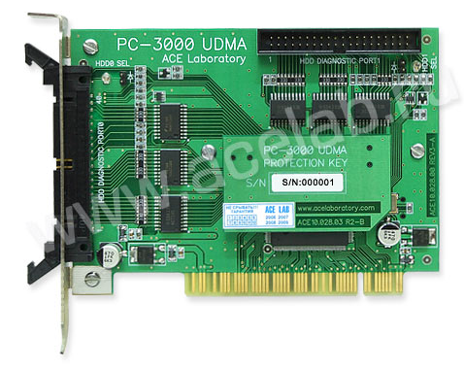
Рисунок 1 – Спеціалізована двох портова плата-тестер PC - 3000 UDMA

Принципи функціонування
Діагностування HDD здійснюється в звичайному (призначеному для користувача) режимі і в спеціальному технологічному (заводському) режимі. Для цього в комплекс PC - 3000 for Windows (UDMA) входить набір технологічних перехідників і адаптерів, які використовуються для ремонту HDD і відновлення даних.
Для первинної діагностики HDD запускається універсальна утиліта PC - 3000, яка діагностує HDD і вказує усі його несправності. Далі запускається спеціалізована (призначена тільки для цього сімейства) технологічна утиліта, яка і здійснює ремонт HDD.
Безпосередньо ремонт HDD полягає у виявленні і усуненні ушкоджень в службовій зоні, перезаписі Flash ПЗП, відновленні системи трансляції, виявленні дефектних ділянок магнітних поверхонь і виключенні їх з робочого простору HDD. Увесь процес ремонту можна розділити за пунктами:
- Діагностика плати електроніки HDD, при якій перевіряються ПЗП, що знаходяться на платі, перевіряється цілісність їх вмісту і відповідність версії. У разі потреби виробляється їх перезапис. Дані для запису беруться з еталонних даних в базі PC - 3000.
- Діагноста службової зони HDD, яка знаходиться в гермоблоке на мінусових циліндрах, і виявлення зруйнованих службових модулів. Якщо необхідно, те відновлення пошкоджених модулів методом перерахунку або їх перезапис з еталонних даних бази PC - 3000.
- Пошук дефектних секторів на поверхнях HDD і їх приховання. Приховання здійснюється за рахунок резервної зони HDD, спеціально призначеною для цього. Місткість HDD при цьому не зменшується.
Процес програмного ремонту HDD максимально інформативний і вимагає від оператора наявності тільки базових знань про будову HDD. При цьому він досить ефективний - дозволяє ремонтувати до 80% усіх несправних HDD.
Склад PC-3000 for Windows (UDMA)
Комплект постачання PC-3000 for Windows (UDMA):Плата-тестер PC-3000 UDMA
ПЗ комплекса PC-3000 for Windows (UDMA)
Двох портовий адаптер управління живленням PC-3K PWR2

Адаптер PC-USB-TERMINAL
Адаптер PC-2" (для 2.5" и 1.8" HDDs)
Адаптер PC-CF (для 1.0" HDDs
Адаптер PC PATA-SATA
Адаптер PC-PATA-SATA mini
Адаптер PC-TOSHIBA
Перехідник PC-SEAGATE
Перехідник PC-SEAG.SATA
Перехідник PC-FUJ.SATA
Перехідник PC-QUANTUM
ПерехідникPC-MX-SAFE
Щуп ATMR, HTS548, HTS726
Щуп AVV2, VLAT
Інтерфейсні кабелі IDE 80 pin (80 см.)
Інтерфейсні кабеліь IDE 80 pin (34 см.)
Кабелі живлення HDD
Кабелі живлення PC-MX-SAFE
Кабель USB
Кабель HDD-10 pin (30 см.)
Посібник користувача

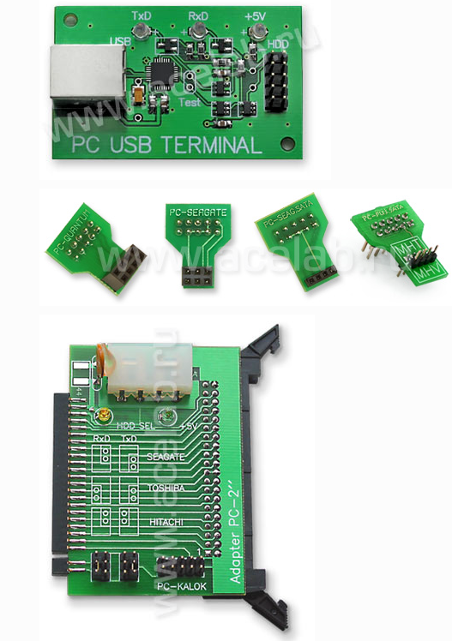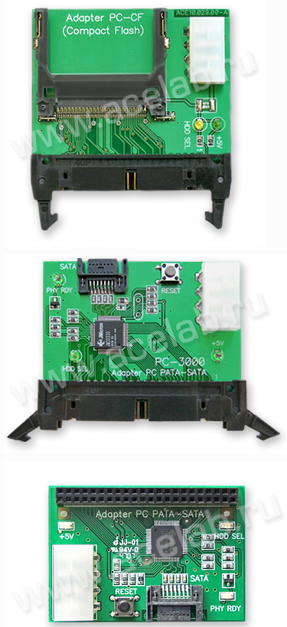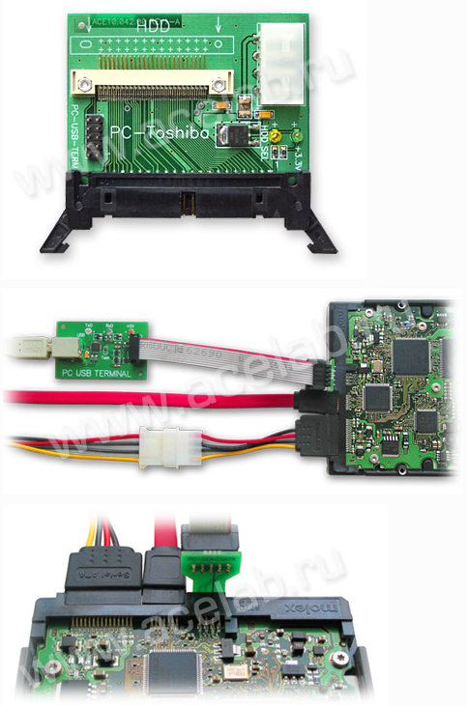
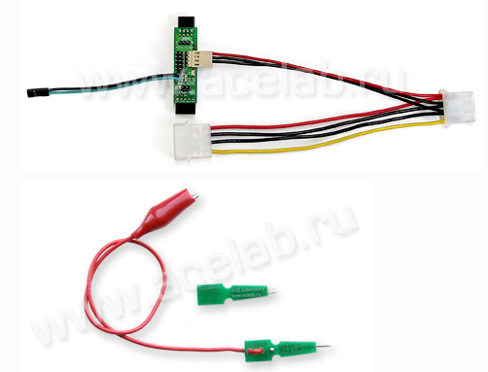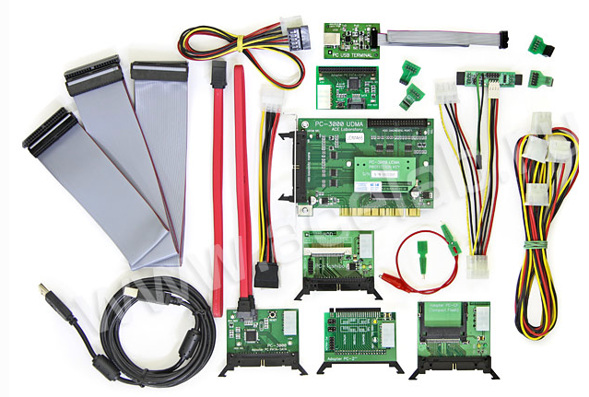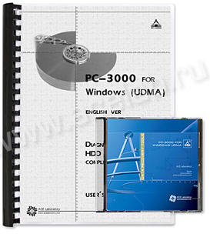
Рисунок 2 – Склад PC - 3000 UDMA
Программне забезпечення PC-3000 for Windows (UDMA)
Програмне забезпечення комплексу PC - 3000 for Windows (UDMA) побудоване з використанням технології MDI. Це дозволяє працювати з 2-мя портами плати PC - 3000 UDMA одночасно і незалежно один від одного в одному застосуванні. Крім того, до складу ПО комплексу входять спеціалізовані вікна: вибору утиліти, ATA commander, скрипт система, управління базою даних. Використання технології MDI дозволяє розміщувати на робочому столі усі вікна одночасно у рамках одного додатка PC - 3000 for Windows (UDMA).
До складу ПО комплексу PC - 3000 for Windows (UDMA) входять як універсальні утиліти, так і спеціалізовані. За допомогою універсальних утиліт Ви зможете досить швидко виробити діагностику будь-кого несправного HDD і визначити подальші шляхи ремонту HDD. Безпосередньо ж ремонт HDD здійснюється за допомогою спеціалізованих утиліт, які індивідуальні для кожного сімейства HDD.
Усі спеціалізовані утиліти дозволяють виконати наступні дії:
- тестувати HDD в технологічному режимі;
- тестувати і відновлювати службову інформацію HDD;
- читати і записувати вміст Flash ПЗП HDD;
- завантажувати програму доступу до службової інформації LRD;
- переглядати таблиці прихованих дефектів P -лист, G -лист, T -лист;
- приховувати знайдені дефекти на поверхнях магнітних дисків;
- перераховувати транслятор;
- змінювати конфігураційні параметри.
Для простоти роботи в комплексі PC - 3000 for Windows (UDMA) реалізована нова база цих ресурсів (образи Flash ROM, службові модулі, треки службової зони). Вона дозволяє систематизувати усі ресурси HDD і зберігати їх в стислому виді.
Основні відмінності нової бази даних комплексу PC - 3000 for Windows (UDMA) следущие:
- новий сервер бази даних, використовуючий FireBird database server (один з найнадійніших SQL серверів);
- новий механізм індексації цих ресурсів, що зберігаються в базі, для прискорення процесу пошуку;
- можливість створення бази ресурсів, що розділяється, використовуваної декількома комплексами PC, - 3000 for Windows (UDMA) одночасно;
- можливість управління політикою бэкапирования даних;
- можливість створення бази даних об'ємом більше 4 Гб.
Хочеться відмітити ще одну унікальну можливість - самостійне додавання користувачем нових ресурсів від новітніх моделей HDD і здійснення їх пошуку в базі PC - 3000.
Спеціалізовані режими для досвідчених користувачів
Спеціально для досвідчених користувачів, самостійно HDD, що вивчають, до складу програмного забезпечення комплексу PC - 3000 for Windows (UDMA) входять спеціалізовані режими: вбудована скрипт система і ATA commander.
Скрипт система - що дозволяє самостійно силами користувача реалізувати на вбудованій мові програмування Visual Basic Script алгоритми подачі команд в HDD, включаючи підготовку даних і інтерпретацію результатів. Для доступу до HDD надається розвинена об'єктна модель, яка використовується утилітами комплексу. Як "тісто користувача" реалізований алгоритм може бути підключений до будь-якої утиліти комплексу PC - 3000 for Windows (UDMA).
ATA commander - інтерактивний режим, що дозволяє користувачеві без навичок програмування подавати команди в HDD, включаючи технологічні. ATA commander дозволяє встановити значення регістрів HDD (включаючи регістри режиму LBA 48), підготувати і відобразити дані команд HDD за допомогою редактора двійкових даних. Послідовність команд, що подаються, в HDD може бути класифікована по типах і збережена у файл для подальшого використання або відправлена іншому користувачеві комплексу. На підставі даних команди HDD, ATA commander може згенерувати текст скрипта для використання з Script системи або як "тісто користувача

Порядок виконання роботи:
- Для виконання роботи необхідно ознайомитися з теоретичними відомостями.
- Визначити за допомогою якого спеціалізованого програмного забезпечення і апаратних засобів реалізуються наступні операції:
- перевірка опервативной пам'яті на помилки (RAM)
- діагностика вінчестера або жорсткого диска (HDD)
- тестування відеокарти
- аналіз звукової карти
- тестировани процесора під різними навантаженнями
- діагностика материнської плати на збої в певних вузлах
- перевірка портів на помилки
- перевірка блоку живлення на певні вузли
- перевірка роботи зарядних пристроїв
- тест монітора
- діагностика дисплеїв ноутбука
- вимірювання продуктивності всіх вузлів окремо і аналіз отриманих результатів
- Продемонструвати правильність використання сервісних плат та комплексів для діагностики ПК, які надав Вам викладач.
- Описати процес використання сервісних плат та комплексів для діагностики ПК, які ви використовували впродовж навчання в СПЕТ.
- Оформіть звіт.

КОНТРОЛЬНІ ПИТАННЯ
- В яких випадках необхідно використовувати сервісні плати та комплекси для діагностики ПК?
- Опишіть принцип тестування блоку живлення апаратним і програмним методами, зробіть порівняльний аналіз.
- Яких виробників сервісних плат та комплексів для діагностики ПК ви знаєте?
- Як перевірити монітор на наявність битих пік селів?
РЕКОМЕНДОВАНА ЛІТЕРАТУРА
- Інтернет – ресурс http://www.sapr.ru/article.aspx?id=20687&iid=942
- Інтернет – ресурс http://data-center.com.ua/
- Інтернет – ресурс http://ru.wikipedia.org/wiki/%C4%E0%F2%E0-%F6%E5%ED%F2%F0
- Леонтьев В. П. Новейшая энциклопедия ПК. 2001. – М.: ОЛМА – ПРЕСС, 2001. – 847 с.
- Локазюк В. М., Савченко Ю. Г. Надійність, контроль, діагностика і модернізація ПК: Посібник./ За ред.. В. М. Локазюка. – К.: Академія, 2004. – 376 с.
ЗМІСТ
- Тема и мета роботи.
- Опис спеціалізованого програмного забезпечення і апаратних засобів для виконання діагностичних операцій.
- Опис сервісних плат та комплексів для діагностики ПК, які надав Вам викладач.
- Опис сервісних плат та комплексів для діагностики ПК, які ви використовували впродовж навчання в СПЕТ.
- Висновки до роботи.
- Відповіді на контрольні питання.
Відповіді
Утиліти для діагностики і аналізу ПК виконують повну інвентаризацію комп'ютера. Після проведення обстеження вони виводять список з даними про всі компоненти: процесорі, жорсткому диску, материнській платі, включаючи інформацію про їх продуктивність. Ці відомості опиняться вельми до речі, якщо, наприклад, ви вирішили виконати апгрейд свого комп'ютера або продати його (у оголошенні необхідно буде вказати технічні характеристики ПК). Що ж уміють робити діагностичні програми? Ось короткий перелік їх можливостей:
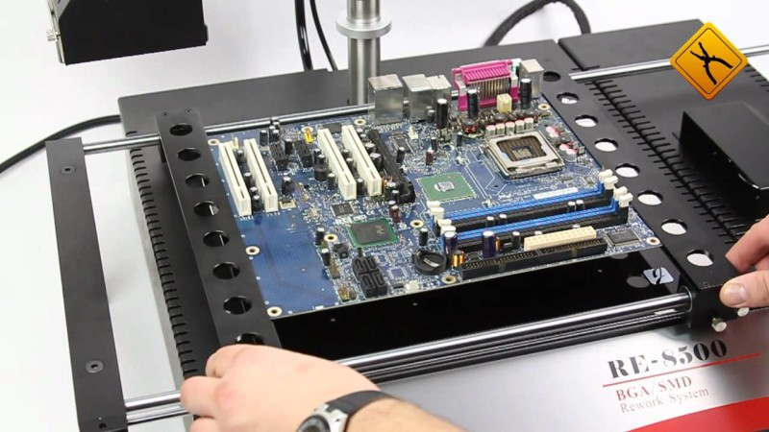
1. збір відомостей про комплектуючі – «просунуті» програми надають найдетальнішу інформацію, ті, що «відстають» же замість цього виводять на екран набір специфічних позначень, зрозумілих лише фахівцеві з «заліза». Хочете наростити об'єм оперативної пам'яті? За допомогою програми діагностики ви зможете взнати, скільки слотів вже зайнято і які модулі пам'яті використовуються в системі.
2 обробка інформації. Збір відомостей – це лише перший крок. Головне завдання додатка полягає в тому, щоб представити дані в простому і наочному вигляді. Так, наприклад, абревіатуру DDR2 SDRAM хороша програма не залишить без пояснень – позначення має бути розшифроване і занесене у відповідну категорію (в даному випадку – в розділ «Оперативна пам'ять»). При запиті детальної інформації по цьому пункту користувач побачить додаткові відомості – наприклад, про робочу частоту оперативної пам'яті. Завдяки цим відомостям ви зможете точно взнати, який тип модулів ОП слід купувати для свого комп'ютера.
3. тестування продуктивності ПК – отриманий результат можна порівняти з еталонними системами, щоб прийняти правильне рішення про те, чи варто проводити модернізацію комп'ютера.
4. виведення детальних довідкових відомостей – діагностичні утиліти, окрім інформації про комплектуючі, надають і детальніші дані про той або інший компонент системи або дають заслання на веб-сторінки виробника. Наприклад, вам потрібно перевірити, чи встановлена на вашому ПК найостанніша версія драйверів для звукової плати. Для цього в програмі діагностики перейдіть в розділ аудіопристроїв: тут ви знайдете інформацію про актуальну версію драйверів. Ідеальним доповненням до цього буде заслання на веб-сторінку виробника звукової плати для завантаження відповідного ПО.
5. виявлення несправності – якщо Windows відмовляється завантажуватися, дуже складно визначити причину поломки. У таких випадках допоможе програма діагностики, записана на «реанімаційному» компакт-диску. Тоді навіть при непрацюючій ОС можна буде визначити, який саме компонент вийшов з буд.
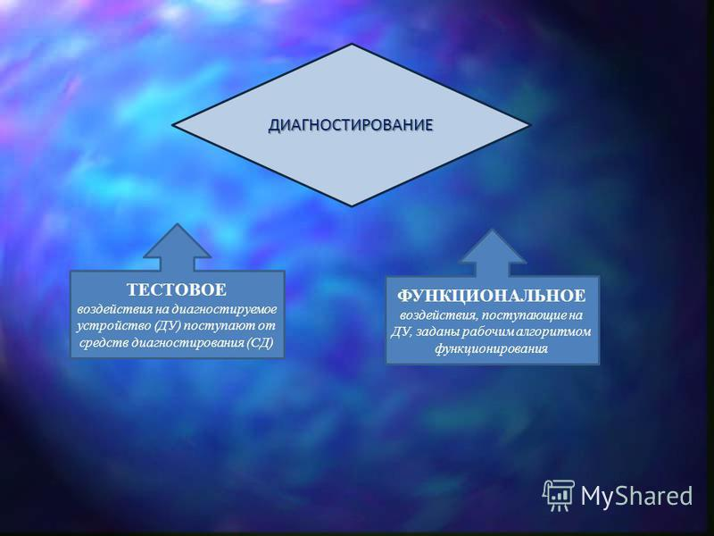
Як працюють діагностичні програми?
Програма «розпізнає» комплектуючі за допомогою спеціальних діагностичних команд, витягуючи інформацію про пристрої з їх мікропрограмного забезпечення (firmware), драйверів або системного реєстру.
Для чого потрібна функція діагностики?
Деякі діагностичні програми не лише інформують про встановлених в комп'ютері комплектуючих, але і перевіряють окремі компоненти на наявність «слабких місць». Так, вони уміють виявляти причини виникнення перевантажень ПК. Наведемо приклад: у жарку літню днинку комп'ютер відмовляється працювати. Це може бути викликано перегрівом процесора, який недостатньо добре охолоджується. Завдяки функції діагностики цю проблему можна вирішити ще до появи збоїв, встановивши потужніший кулер. 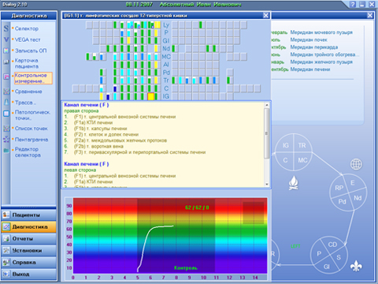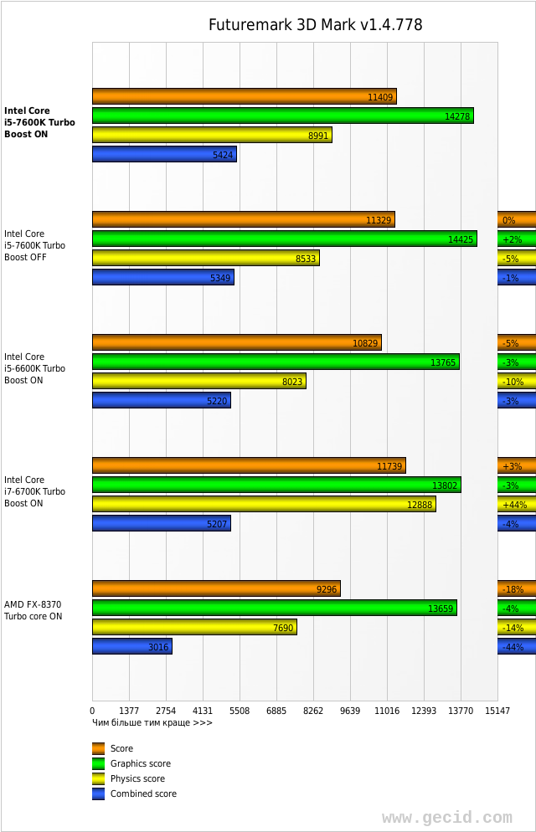
Чи можуть програми діагностики усувати збої в роботі ПК?
Ні, програми для аналізу і діагностики не можуть проводити ремонт ПК. Дефекти апаратних засобів в принципі неможливо виправити за допомогою програм. Проте з їх допомогою можна взнати, в чому саме полягає проблема. Для цього в діагностичні утиліти включені спеціальні тести, які перевіряють або всю систему в цілому, або окремі комплектуючі. Наприклад, якщо комп'ютер весь час зависає, варто провести тест модулів оперативної пам'яті
Якщо в результатах тесту міститься багато помилок, це означає, що прийшла пора міняти ОП. Який тип модуля пам'яті потрібний і з яким максимальним об'ємом – все це повинна розповісти програма діагностики. Якщо вона виявить, що жорсткий диск вийшов з буд – доведеться його замінити.
При виникненні незначних проблем хороші програми дають раді з їх рішення – наприклад, повідомляти, що з'явилися оновлення для «прошивок» пристроїв або нові версії драйверів. Правда, завантажувати з Інтернету і встановлювати оновлення вам доведеться самостійно.
Чи оптимізують такі програми роботу комп'ютера?
Ні, діагностичні програми не проводять очищення жорсткого диска і не оптимізують роботу операційної системи. Вони лише надають детальну інформацію про апаратне забезпечення.
Інформація про пристрої
На трьох тестових комп'ютерах додатки, що брали участь в тестуванні, повинні були виявити близько 300 апаратних компонентів і надати по кожному з них ясну, чітко структуровану інформацію. На жаль, жодна з програм не розпізнала всі компоненти! Якнайкращі результати по цьому показнику продемонстрували переможці тесту Everest Ultimate Edition 2008 і РС Wizard 2008. Всі останні учасники тестування допускали грубі помилки. Так, обидві програми від Sisoftware – Sandra Professional Home 2008 і Sandra Lite 2008 – стверджували, що в тестовому комп'ютері встановлена оперативна пам'ять типа DDR3, хоча використовувалася пам'ять типа DDR2.
Діагностичні програми працювали і із зовнішніми пристроями – наприклад, в їх завдання входило «пізнати» фотокамеру, підключену через інтерфейс Firewire, і bluetooth-адаптер. Тут в лідерах також опинився наш дует переможців Everest Ultimate Edition 2008 і РС Wizard 2008.
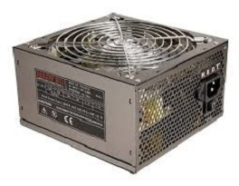
Програма Everest Ultimate Edition 2008 надала найбільш вичерпну інформацію про драйвери і мікропрограмне забезпечення, що використовується, включаючи точну версію, дату виходу і заслання на веб-сторінку розробника.
На жаль, всі діагностичні програми, що брали участь в тестуванні, можуть функціонувати лише в працюючій Windows (якщо ОС «накриється», ви не зможете запустити утиліту з відновного диска і перевірити компоненти ПК). Everest Ultimate Edition 2008, РС Wizard 2008 і Sandra набрали додаткові окуляри завдяки наявності багаточисельних діагностичних тестів і тестів продуктивності. Всі застосування зберігають результати аналізу і діагностики на комп'ютері. Раді з підвищення продуктивності дають лише Sandra Professional Home 2008 і Sandra Lite 2008.
Norton Utilities
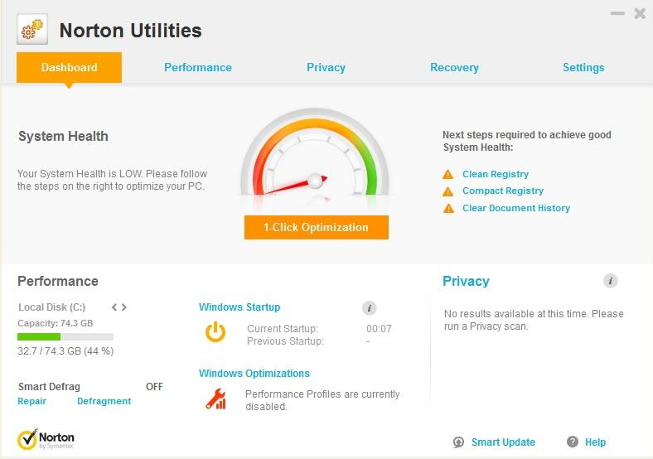
Серед пакетів сервісних утиліт, без сумніву, "першим серед рівних", є Norton Utilities що випускається фірмою Symantec і що вже доріс до 2007-й версії. Вхідна в пакет утиліта System Information надає зручно згруповану інформацію по всіх основних компонентах комп'ютера. Є можливість деталізації інформації по деяких розділах, а так само сформувати звіт. Досить наочно і барвисто, з використанням кругових діаграм, оформлена інформація про ефективність і використання диска. Протестувати процесор можна, натискує кнопку Benchmark. Програма видає графік зразкової швидкодії Вашої системи, за одиницю виміру береться продуктивність РС на базі процесора Intel 386SX-16MHz
Для порівняння дані рейтинги трьох різних комп'ютерів. При всій моїй пошані до дійсно прекрасного пакету Norton Utilities 2001, утиліта System Information є вельми посереднім інструментом для здобуття вичерпної інформації про компоненти системи, плюс до цього не дуже наочно, особливо порівняно з двома нижчеописаними програмами, відображуються відомості про систему, ну і зовсім добиває своєю примітивністю і результатами, що не вселяють довіри, тестова підсистема програми. Результат - не більше ніж задовільно.
SiSoft SANDRA
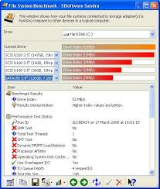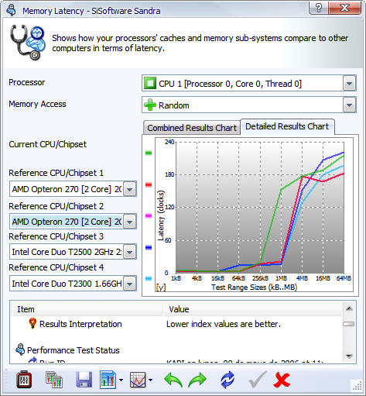
Пакет діагностичних утиліт SiSoft SANDRA (абревіатура розшифровується як System Analyzer Diagnostic and Reporting Assistant, що означає: помічник в проведенні аналізу і діагностики системи) є відмінним рішенням для непрофессионального користувача. До складу повної версії пакету входять близько 70 модулів для збору інформації про всі основні компоненти РС (включаючи CPU, вінчестер, видео- і аудиосистемы, принтери, комунікаційне устаткування, клавіатура, миша і ін. ), тестування (перевіряються CPU, дискові накопичувачі, пам'ять і мережеве устаткування, включаючи Burn-in Wizard - майстер перевірки системи в екстремальних умовах, що по черзі запускає вибрані тестові модулі) і вироблення рекомендацій по поліпшенню їх роботи. Є можливість перевірки розташування і вмісту основних конфігураційних файлів. Графічний інтерфейс програми досить наочний і дозволяє отримати найповнішу інформацію про комп'ютер, включаючи деколи і недокументированную. Головне вікно програми нагадує панель управління Windows, лише з великою кількістю ярликів. Кожен з них відповідає окремій утиліті, відповідальній за збір і відображення інформації про певний пристрій, що входить в систему, з наданням даних про виробника, версію, дату виготовлення, швидкодії і тому подібне В даний час підтримується ОС Windows 95/98, але, за повідомленнями розробників, в наступних версіях Sandra буде орієнтована на підтримку Windows 2000/XP, що пов'язане з переходом програми на Unicode, який підтримується в Windows 9х лише частково. Пакет поставляється в двох версіях: професійною, умовно-безкоштовною, що є, і що вимагає за реєстрацію 29$ і стандартною, повністю безкоштовною, але такою, що має деякі обмеження. Зокрема, відсутні ряд додаткових діагностичних модулів, але і що залишилися цілком достатньо для детальної діагностики системи.

HARDiNFO PRO
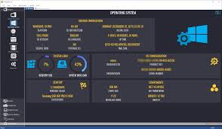
Не менш цікава програма HARDiNFO PRO, розроблена фірмою Ultimate Systems для користувачів ОС Windows 95/98. Окрім неї, існує варіант HARDiNFO 2000, що виконує ті ж функції, але оптимізований для Windows Me/2000. Інтерфейс програми дуже барвистий і наочний. На кожній із закладок надана вичерпна інформація про процесор, аудіо-, відео- і комунікаційною підсистемах, принтерах і накопичувачах. Окрім цього, звідти ж можна запустити відповідні перевірочні тести і деякі системні утиліти. Безкоштовна оцінна версія програми працездатна лише 14 днів, вартість реєстрації складає 29 $. Спільні враження від програми дуже хороші, вона цілком гідна оцінки - відмінно.

